일주기리듬 수면각성장애
dissId: 56 | 감수일: 2021.11.26
출처: https://www.mentalhealth.go.kr/portal/disease/diseaseDetail.do?dissId=56&srCodeNm=%EC%9D%BC%EC%A3%BC%EA%B8%B0%EB%A6%AC%EB%93%AC%20%EC%88%98%EB%A9%B4%EA%B0%81%EC%84%B1%EC%9E%A5%EC%95%A0
발행기관: 보건복지부 국립정신건강센터, 대한신경정신의학회
라이선스: 공공누리 제4유형(출처표시·상업적이용금지·변경금지)
법적 한계 고지: 본 정보는 정신건강정보 이해를 돕는 참고자료이며, 개별 진단·치료는 의사 진료가 반드시 필요합니다.

개요

정의
사람은 수면과 각성이 약 24시간의 일정한 주기를 가지고 있고, 매일 낮과 밤의 주기에 동조화되어 24시간의 주기를 유지하게 되는데, 이를 일주기 리듬이라고 이야기합니다.
일주기 리듬 즉, 수면-각성 주기는 생체시계로 알려진 대뇌의 시교차상핵에 의해 조절되며, 생체시계에 의한 주기가 생물학적으로, 또는 사회적이거나 환경적으로 교란이 생기게 되면 일주기 리듬 수면-각성 장애를 경험하게 됩니다.
일반적으로 내인성 생체시계는 24시간보다는 다소 긴 편이지만 낮과 밤, 온도, 식사 시간, 사회 및 환경 요인 등의 영향으로 인하여 낮과 밤의 24시간 주기에 동조하게 됩니다.

종류
현대인들은 다양한 업무의 형태와 생활방식에 의해 불규칙한 수면습관을 가지게 되었고, 특히 청소년과 젊은 성인의 경우에는 학업, 스마트폰 및 컴퓨터의 사용 등으로 일주기 리듬의 교란이 흔하게 나타나게 됩니다.
해외여행 시에 비행시차로 인하여 발생하는 수면 장애, 밤낮을 바꾸어서 근무해야 하는 교대근무자의 수면장애 등도 일주기 수면-각성 장애의 범주라고 할 수 있습니다.
뒤처진 수면 위상형, 앞당겨진 수면 위상형, 불규칙한 수면-각성형, 비 24시간 수면각성형, 교대 근무형 등으로 크게 구분하고 있습니다.
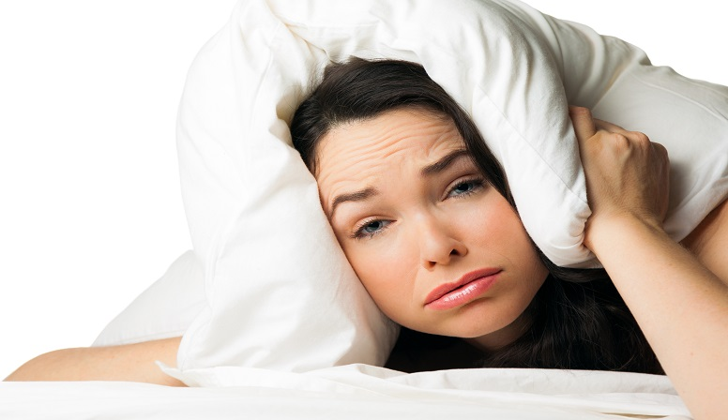

진단

증상
1) 뒤처진 수면 위상형은 수면과 각성 시간이 기대되는 시간대보다 2시간 이상 늦어지는 것으로서， 매일 늦게 자고 늦게 일어나는 것입니다. 일반 인구에서 대략 0.17%의 유병률을 보이지만 청소년에서는 7% 이상으로 보고되고 있습니다.
2) 앞당겨진 수면 위상형은 기대되는 통상적인 시간보다 이른 수면각성 시간이 특징적이며 중년성인의 1% 정도에서 발생한다고 알려져 있습니다.
3) 불규칙한 수면 각성형은 야간에 불면과 낮시간의 졸림을 특징으로 하며 신경발달장애나 신경퇴행성질환에서 발생이 될 수 있다고 알려져 있는데, 특히 시설에 입원한 치매 환자에서 흔하게 발생합니다.
4) 비 24시간 수면-각성형은 주로 시각장애인에서 발생하며 빛 자극이 없는 상황에서 점점 수면각성 리듬이 뒤처져서 내인성 리듬과 환경의 불일치로 불면과 졸림이 있는 기간과 정상적인 일주기 리듬 기간과 함께 번갈아 나타나게 됩니다.
5) 교대 근무형은 근무시간이 정상적인 낮의 범위를 벗어나 일할 때에 생길 수 있습니다. 가장 흔한 증상은 직장에서는 과도한 졸림이 나타나고 집에서는 잠을 못 자는 것입니다. 야간근무자의 약 10%에서 발생하는 것으로 알려져 있습니다. 교대 근무자들은 비 교대 근무자들에 비해 심혈관계 질환, 당과 지질 대사의 장애, 위장관계 질환, 생식계 질환 및 유방암의 발생이 더 많다고 보고되었습니다. 또한 근무시간과 생체시계가 서로 조화를 이루지 못하여 근무 중 집중도가 저하되며 자주 졸음에 빠지게 되어 생산성과 안전사고에 악영향을 끼치게 됩니다.
여행하는 시간대(time zones)의 수가 늘어날수록 시차 적응에 필요한 시간도 늘어나게 됩니다. 출발 며칠 전부터 적절한 일정을 짜서 생체시계를 전진시키면 시차 적응에 도움이 됩니다. 시차 증상은 비행 방향에 따라 다르지만 특히 동쪽 비행 (한국에서 미국으로)의 경우에 더 분명하게 나타납니다.

진단기준
진단은 자세한 병력 청취를 통하여 수면-각성 주기를 평가하는 것이 중요합니다.
수면일지 또는 활동 기록기가 진단에 유용하게 사용될 수 있습니다.
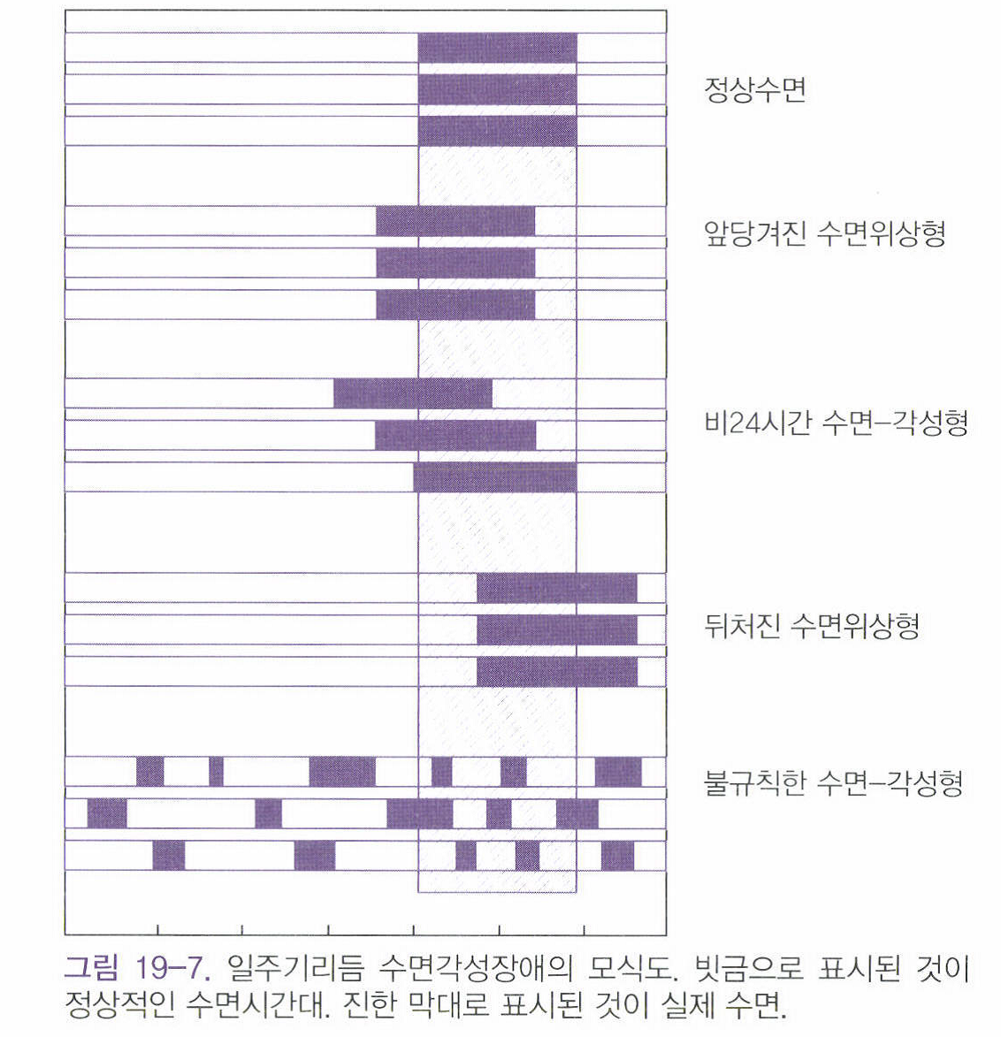

치료

그외의 치료
정상적인 수면각성주기를 갖도록 생활을 조절하는 것이 중요합니다.
광 치료가 도움이 될 수 있는데， 이른 아침에 10,000lx의 빛을 30~60분가량 쪼이게 하는 광치료는 수면각성 리듬을 앞당기는 효과를 있게 됩니다. 아침에 일어난 직후에 야외활동의 충분한 빛을 보게 해도 뒤처진 수면 위상을 앞당겨서 정상적인 수면각성주기를 회복할 수 있게 됩니다.
반대로 앞당겨진 수면 위상형은 밤의 광치료가 도움 될 수 있습니다. 불규칙한 수면-각성형은 규칙적인 빛과 어둠의 환경적인 조정이 도움이 됩니다.
교대 근무형의 경우 야간 근무시간 중에는 밝은 빛에 노출되는 것이 각성을 증대 시켜 도움이 되지만, 아침에 퇴근할 때는 선글라스를 쓰고 퇴근하여 자기 전에 빛 노출을 줄이고 침실을 어둡게 하는 것이 도움이 됩니다.

스스로 돕는 법

지원체계
도움이 되는 곳
대한수면의학회 https://sleep.or.kr/
대한수면학회 http://www.sleepmed.or.kr/intro.html
대한수면연구학회 https://www.sleepnet.or.kr/
정신의학신문 http://www.psychiatricnews.net/

참고문헌
1. 신경정신의학 제 3판 pp 439-456
2. 일주기 리듬 수면장애. J Kor Sleep Soc / Volume 5 / December, 2008. p 74-81

